ZAB协议
zab协议是一种支持崩溃恢复的原子广播协议。有崩溃恢复和消息广播两种模式当zk启动或宕机时所有进程进入崩溃恢复模式。首先选举产生新的lader服务器，然后集群中的follwer服务器与leader服务器进行数据同步，当集群中超过半数的机器与该leader服务器完成数据同步后退出崩溃恢复模式，进入到消息广播模式，leader服务器开始接收客户端的事务请求进行相应的数据处理(即开始工作)。

Znode类型
- 持久节点：除非手动删除，否则一直存在
- 临时节点：客户端会话失效(断开连接会话不一定失效)节点自动删除。
- 持久顺序节点：节点后面追加一个由父节点维护的自增整形数字。
- 临时顺序节点：节点后面追加一个由父节点维护的自增整形数字。

ACL权限控制机制

组成
zk中的acl由三部分组成：Scheme:id:permission

- scheme：授权方式
world：默认方式，全部都能访问。
auth：认证通过的用户。
digest：用户名和密码的方式(最常用)
ip: 使用客户端的主机IP作为ACL ID
- id是权限被赋予的对象，比如ip或某个用户
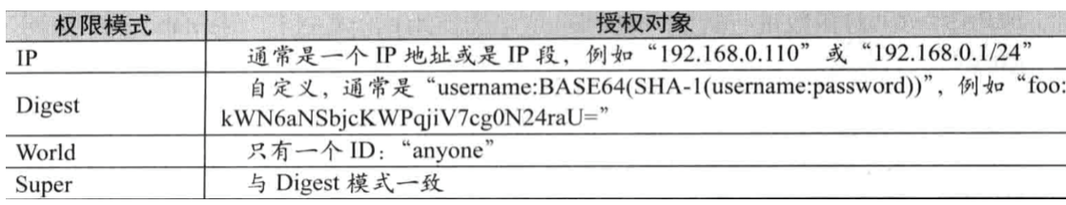
- permission为可以操作的权限，有5个值：crdwa，分别表示create、read、delete、write、admin.
delete是指对子节点的删除权限，其它4种权限指对自身节点的操作权限
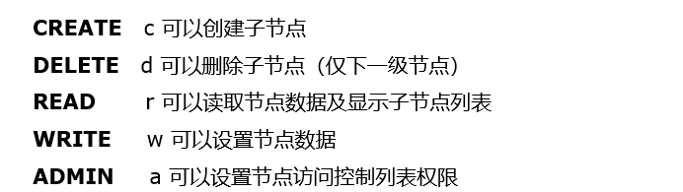
特性：
- 权限控制是基于节点的，每个节点有自己对应的权限。
- 每个节点支持设置多种权限控制方案和多个权限。
- 每个子节点不能继承父节点的权限。

设置权限
getAcl getAcl <path> 读取ACL权限
setAcl setAcl <path> <acl> 设置ACL权限
addauth addauth <scheme> <auth> 添加认证用户
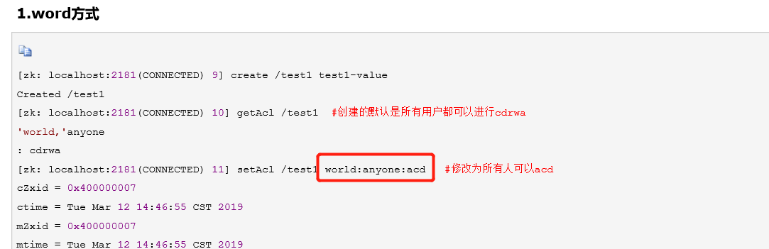
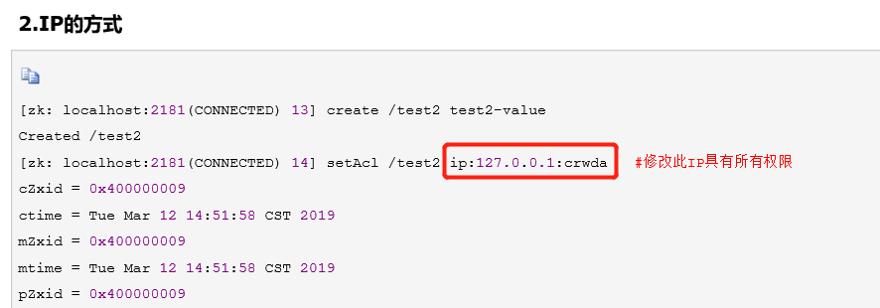
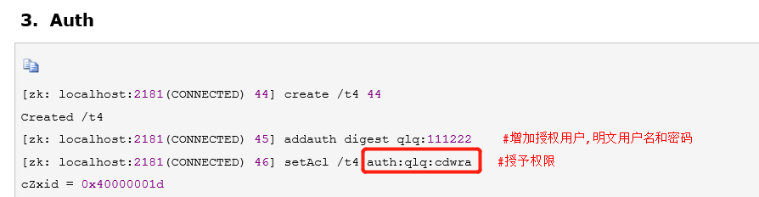
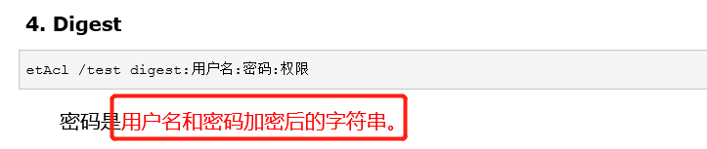
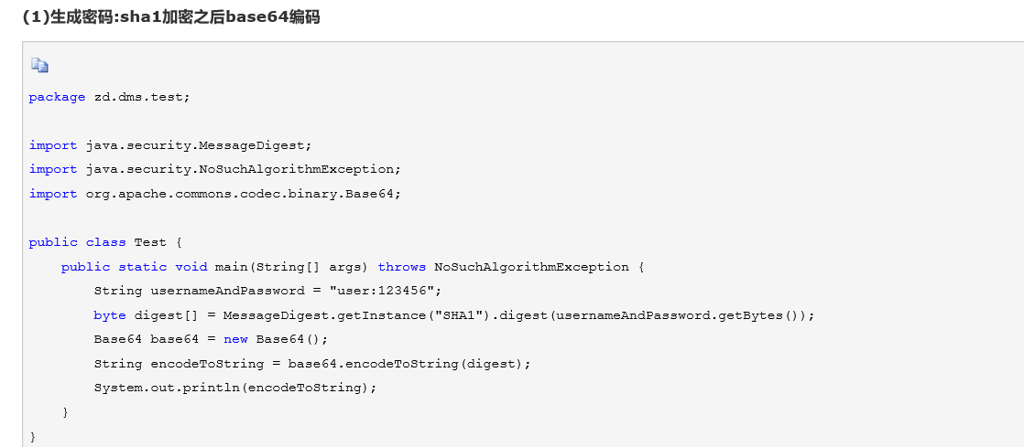
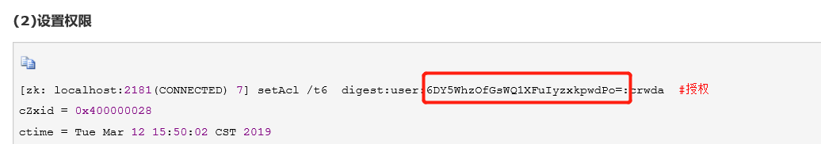

zk角色
leader：事务请求唯一调度和处理者，保证事务的顺序性。集群内部各服务的调度者。
follower：处理客户端非事务请求，转发事务请求给leader服务器。参与事务的Proposal的投票。参与leader选举投票。
observer：处理客户端非事务请求，转发事务请求给leader服务器。不参与任何形式的投票。

状态
服务器具有四种状态，分别是 LOOKING、FOLLOWING、LEADING、OBSERVING。
（1）LOOKING：寻 找 Leader 状态。当服务器处于该状态时，它会认为当前集群中没有 Leader，因此需要进入 Leader 选举状态。
（2）FOLLOWING：跟随者状态。表明当前服务器角色是 Follower。
（3）LEADING：领导者状态。表明当前服务器角色是 Leader。
（4）OBSERVING：观察者状态。表明当前服务器角色是 Observer。

zk选举机制

服务启动
- 每个服务器发送一个投票，将自己投为leader。
- 集群各个服务器投票后，首先判断投票的有效性（是否来自本轮投票,是否是looking状态的投票）。
- 处理投票—ZXID大的当选leader，若相同，sid大的为ldeader。否则进行二次投票。
- 统计投票—超过集群半数以上投票者当选leader。
- 更新状态—当选leader的服务器为leading状态。follower为Following状态。

详解：https://juejin.im/post/6844903825023696903

第一轮投票
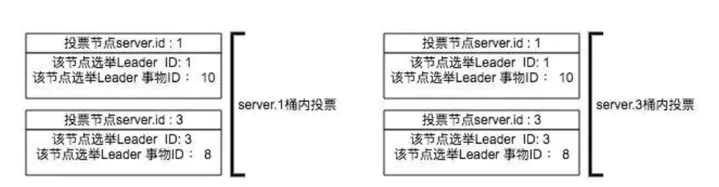
第二轮投票
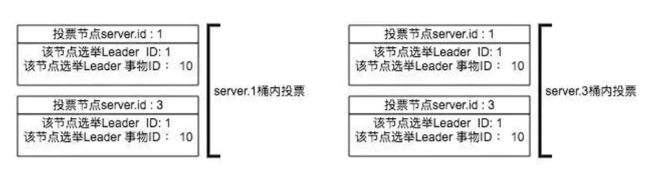

zookeeper数据同步机制
数据同步是为了保证数据各节点中数据的一致性。

正常数据同步
当客户端发送数据到follower时。
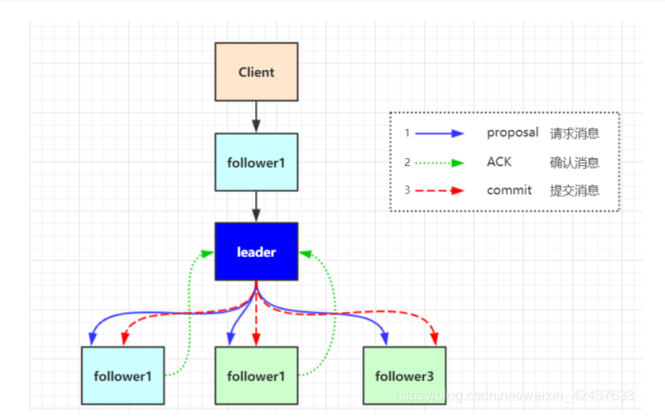
流程说明：
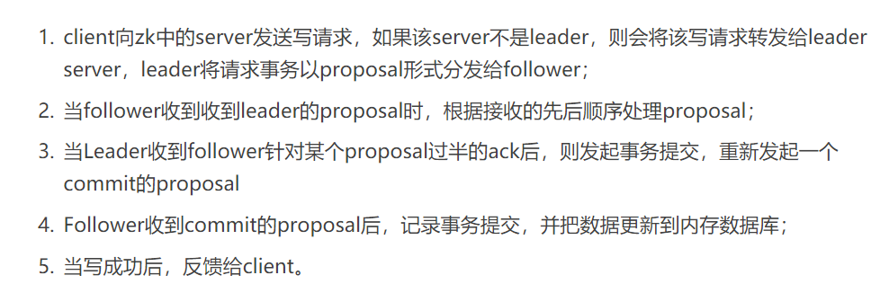

zk监听机制
可以监听节点数据变更、节点删除、子节点状态变更等事件

原理
zk的监听机制包含客户端线程、服务端WatchManger、Zookeeper服务器三部分。客户端在向zk注册的同时，会将watch对象存储在客户端的watchmanger中，当zk服务器触发watcher事件后，会向客户端发送通知(wacthedenvent)，客户端线程从WatcherManager中取出对应的Watcher对象来执行回调逻辑。
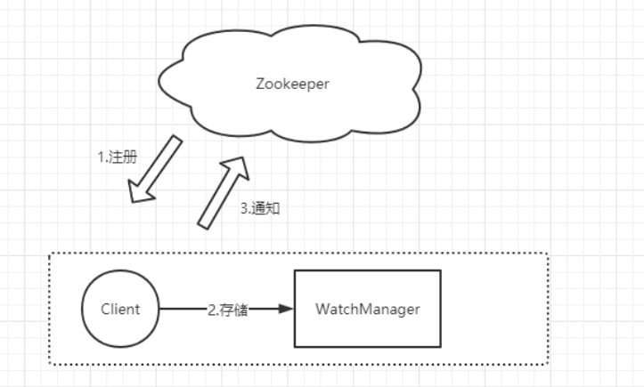
工作流程：
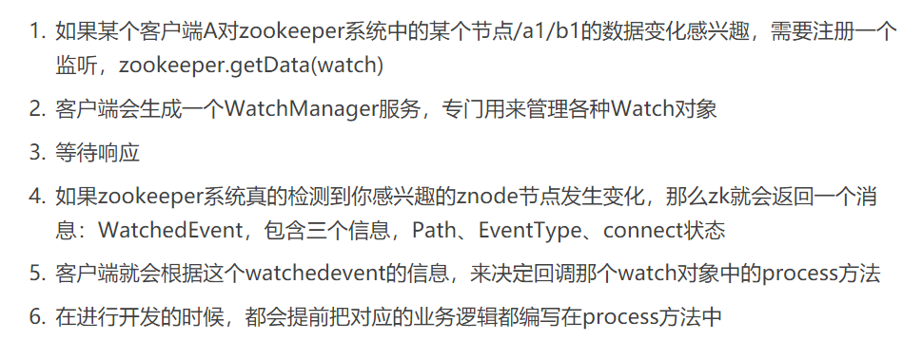

注册及触发watcher
注册：getData、exists、getChildren
触发：create、delete、setData
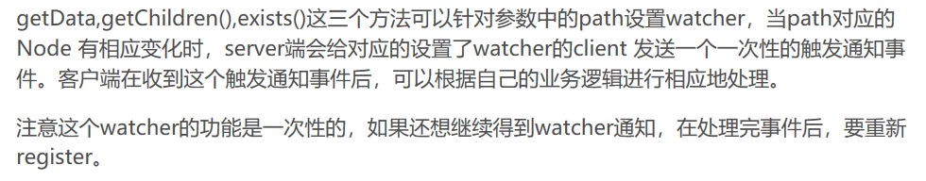
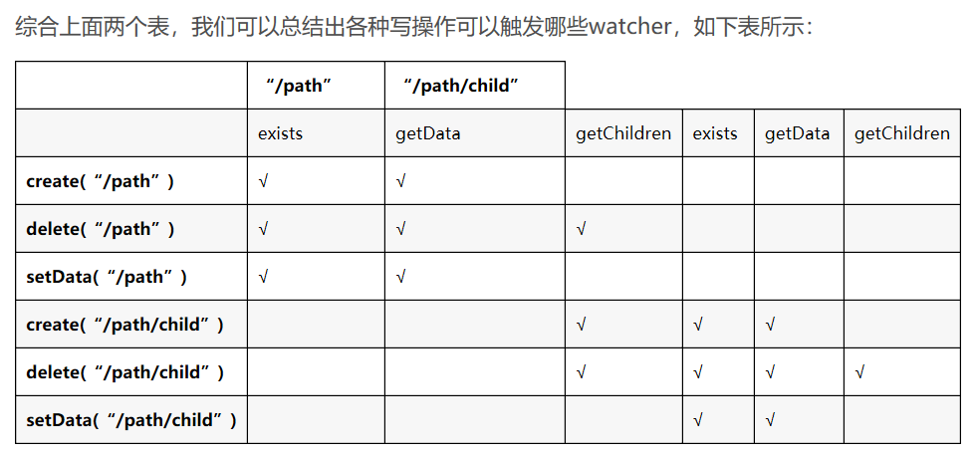

zk分布式锁(临时顺序节点)

